

LEMBAR PILIHAN PRODUK BANCASSURANCE & INFORMASI SBDK

Nama Nasabah : ………………………………………………………………….
Nomor Rekening : ………………………………………………………………….
Fasilitas Pembiayaan : ………………………………………………………………….

Jenis pertanggungan : Jiwa/Agunan Nasabah (bangunan, mesin, alat berat, kendaraan bermotor, dll). Daftar nama maskapai asuransi, pilih salah satu :
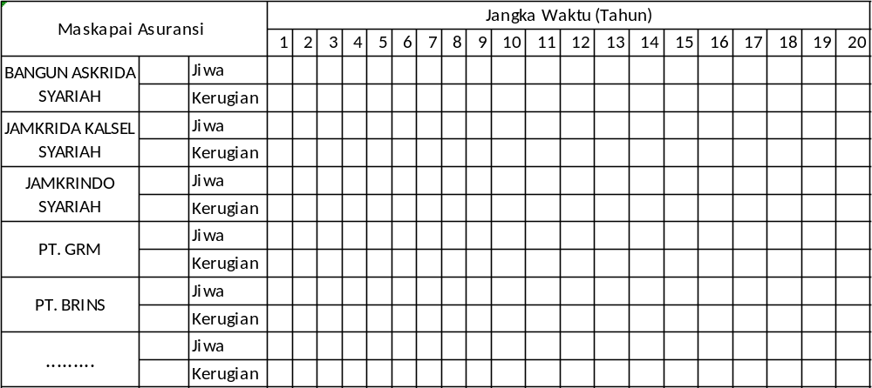
Dengan ini saya telah mengetahui/memilih/menunjuk maskaai asuransi beserta rate premi yang ditawarakan diatas untuk mengcover/mempertanggungka fasilitas pembiayaan sa pada Bank Kalsel Syariah Cabang/Cabang Pembantu …………………………………………….. tanpa ada paksaan/tekanan dari pihak manapun.

Mengetahui, Menyetujui,

(.……………………………….) (.……………………………….)
Pemasar Konsumer Nasabah

